**Manuel d’utilisation :**

Matériel nécessaire :

* Une imprimante 3D
* Un kit Rubik’s Solver contenant : 4 caméras, 6 moteurs pas à pas, un myRIO, une structure Rubik’s Solver, 4 supports moteurs, 6 Drivers et un Rubik’s cube, 2 démultiplexers.

Afin de construire le Rubik’s Solver vous devez :

* Installer le logiciel myRio sur votre ordinateur. Pour cela vous avez le « *Tuto install myrio.pdf* » pour vous aider, présent dans le dossier « **Datasheets** ».
* Imprimer le pied manquant, servant de support au moteur, grâce au fichier « *Support moteur. SLDPRT* » présent dans le dossier « **Fichiers CAO SolidWorks et STL »**.
* Imprimer les six pièces de liaisons entre les moteurs et le Rubik’s cube grâce au fichier « *Pièce de liaison. SLDPRT* » présent dans le dossier « **Fichiers CAO SolidWorks et STL »**.
* Créer la carte électronique à l’aide des patrons : « *Eagle* » présent dans le dossier « **Fichiers Eagles**».
* Faites le montage de la machine :
* Placez le pied, support moteur, à son emplacement
* Attachez les pièces de liaisons aux moteurs
* Placez les moteurs sur leurs supports
* Placez le Rubik’s cube au centre de la structure
* Branchez la carte électronique comme indiqué dans le fichier « *Branchements myRIO.xlsx*» dans le fichier « *Branchements* ».
* Téléchargez et ouvrez le projet LabVIEW.

Pour faire fonctionner le Rubik’s Solver vous devez :

* Ouvrez les VIs : RT Main.vi et Desktop Main.vi
* Lance d’abord le vi RT Main.vi puis le vi Desktop Main.vi
* Ceci est la face avant du vi Desktop Main.vi:

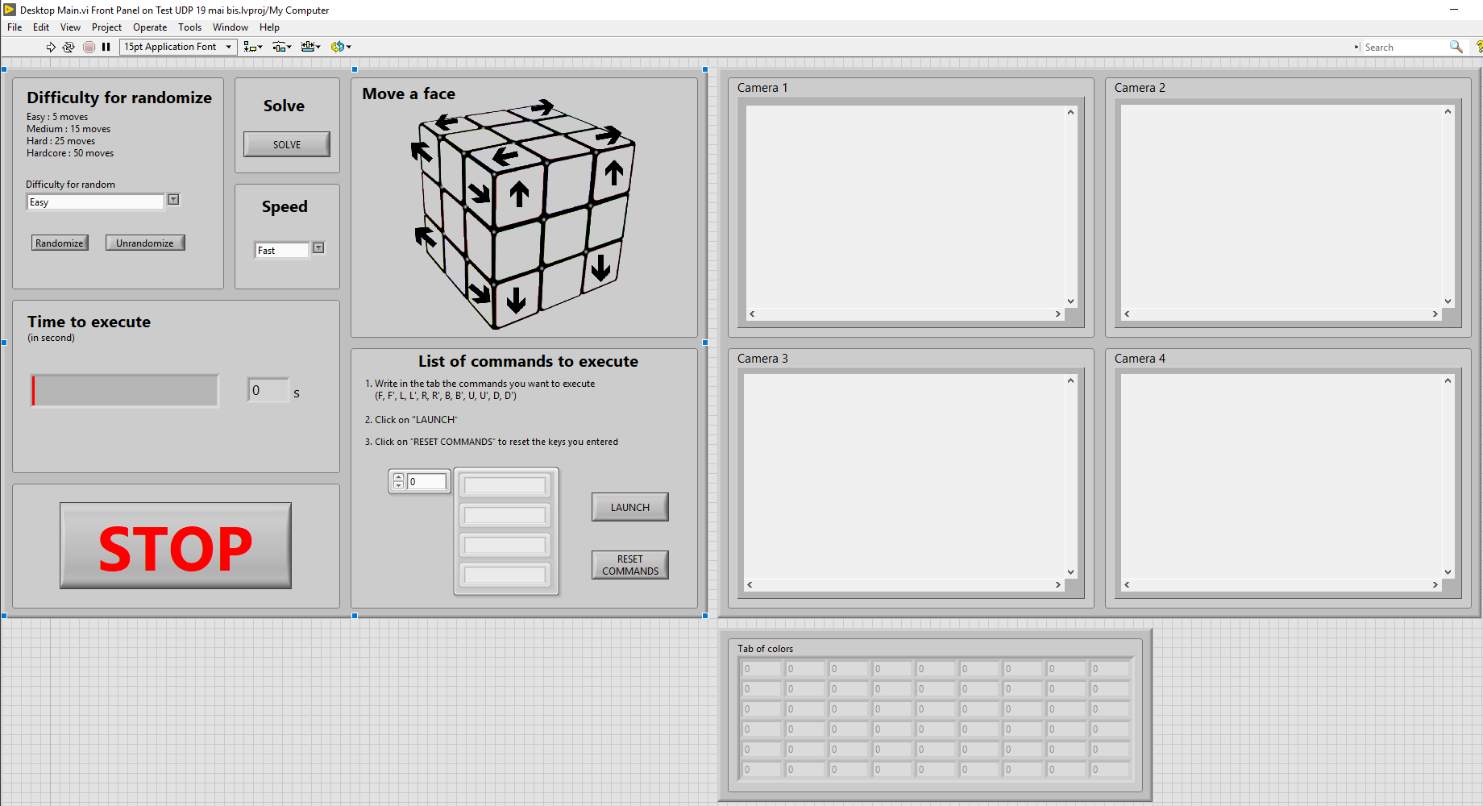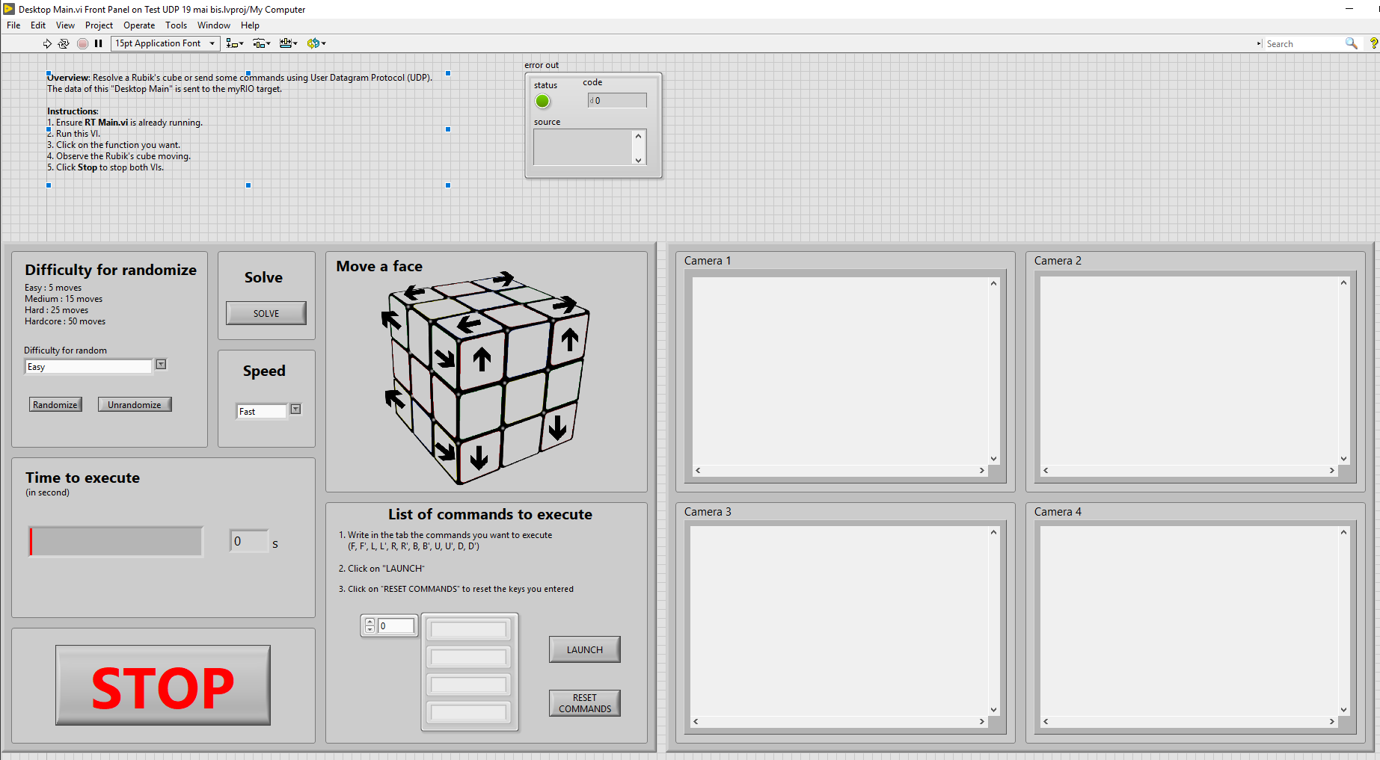

* Les différentes actions possibles sont :
* « **Randomize** » afin de mélanger le Rubik’s cube. Il y a différents niveaux de difficulté :
* Easy : le programme fait tourner aléatoirement 5 faces du Rubik’s cube
* Médium : le programme fait tourner aléatoirement 15 faces du Rubik’s cube
* Hard : le programme fait tourner aléatoirement 25 faces du Rubik’s cube
* Hardcore : le programme fait tourner aléatoirement 50 faces du Rubik’s cube
* « **Unrandomize** » afin de résoudre le Rubik’s en faisant les mouvements inverse que ceux pour le mélanger.
* « **Solve** » pour résoudre le Rubik’s Cube. Vous allez voir un patron du Rubik’s cube apparaitre avec les couleurs des facettes, vous devez vérifier si les couleurs correspondent bien à la réalité puis cliquer sur « Valider les couleurs ».
* « **Stop** » afin d’arrêter le vi.
* « **Speed** » pour choisir la vitesse de rotation :
* Slow : Lent
* Medium : Vitesse moyenne
* Fast : Rapide
* Une image du Rubik’s cube avec des flèches qui permet de tourner la face que l’on souhaite en appuyant sur la flèche.
* « **Launch** » permet d’entrer manuellement une liste de commande tel que (voir lettre sur le dos des moteurs):
* F / F’ : Tourne la face de devant dans un sens ou un autre
* R / R’ : Tourne la de droite avant dans un sens ou un autre
* L / L’: Tourne la face de gauche dans un sens ou un autre
* B / B’ : Tourne la face de derrière dans un sens ou un autre
* U / U’ : Tourne la face du dessus dans un sens ou un autre
* D / D’ : Tourne la face du dessous dans un sens ou un autre

Sur la face avant de RT Main.vi, vous pouvez arrêter le programme en cliquant sur le bouton **STOP**.

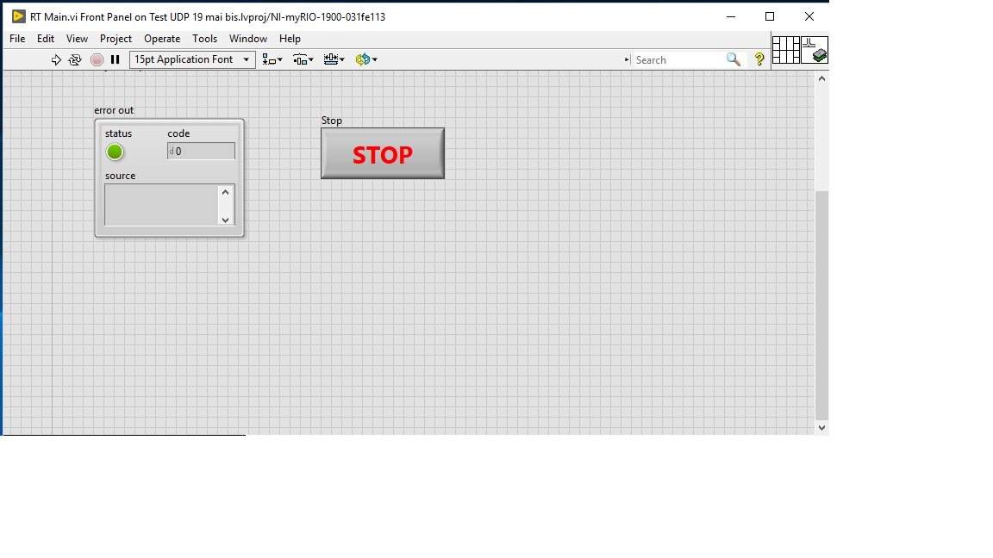

Lorsque le bouton **Solve** est appuyé, la face avant du vi « *Verification.vi* » s’affiche.

Si l’un des carrés n’est pas de la bonne couleur, il suffit de cliquer dessus pour en changer sa couleur.

Exemple de patron du Rubik’s Cube que vous pouvez obtenir :

